OBJAVA ZA MEDIJE

U HRVATSKOJ AKADEMIJI ZNANOSTI I UMJETNOSTI DODIJELJENE ZAHVALNICE ĐURI DEŽELIĆU, SREĆKU SELJANU I NENADU DOGANU

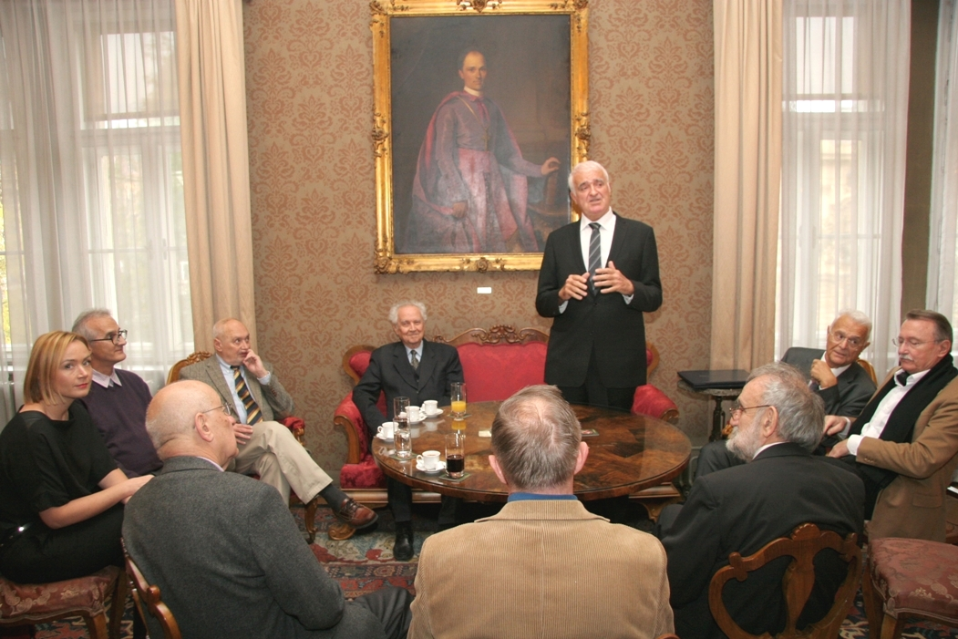

Zagreb, 8. studenog 2016. – U palači Hrvatske akademije znanosti i umjetnosti u utorak 8. studenog održana je svečanost dodjele zahvalnica prof. dr. sc. Đuri Deželiću koji je Akademiji darovao laboratorijski dnevnik svog oca Mladena Deželića o konzerviranju Bašćanske ploče, mr. sc. Srećku Seljanu, donatoru programskog paketa koji najsuvremenijom metodom omogućuje posjetiteljima pristup i vođenje kroz stalni postav Strossmayerove galerije starih majstora HAZU te Nenadu Doganu koji je taj program likovno oblikovao. Zahvaljujući toj donaciji, Strossmayerova galerija jedina u Hrvatskoj ima najsuvremeniji vodič kroz svoj stalni postav koji korisnicima smartphon i tablet uređaja omogućuje uvid u podatke o izloženim remek-djela putem besplatne aplikacije.
Konzerviranje Bašćanske ploče provedeno je nakon što je ploča 1934. iz Baške dopremljena u Zagreb u Akademijinu palaču, gdje je nakon konzerviranja izložena u atriju. Kamen Bašćanske ploče je nagrizala sol i počela se raspadati te je kemičar Mladen Deželić pronašao metodu kojom se ploča ispirala velikim količinama vode. Tim postupkom, koji je nazvan „liječenjem Bašćanske ploče“, zaustavljeno je njeno daljnje propadanje i omogućena bolja čitljivost teksta, što je Deželić detaljno opisao u Ljetopisu Hrvatske akademije znanosti i umjetnosti 1943.
Predsjednik HAZU akademik Zvonko Kusić istaknuo je da upravo Bašćanska ploča i Strossmayerova galerija na simboličan način najviše obilježavaju Hrvatsku akademiju kao njene najvrednije znamenitosti. Podsjetio je da se Bašćansku ploču naziva krsnim listom hrvatskog naroda jer se na njoj pri put hrvatsko ime spominje na hrvatskom jeziku, dok je otvaranje Strossmayerove galerije 1884. bio važan događaj za hrvatsku umjetnost, kulturu i identitet jer su time Hrvati po prvi put dobili svoju nacionalnu umjetničku galeriju kakvu imaju i veći narodi.
Zahvaljujući se prof. dr. sc. Đuri Deželiću, akademik Kusić podsjetio je na zasluge obitelji Deželić za Hrvatsku, spomenuvši Đuru Stjepana Deželića, oca hrvatskog vatrogastva i velikog društvenog i javnog djelatnika, zaslužnog za izgradnju palače HAZU na Trgu Nikole Šubića Zrinskog, te njegovog sina Velimira Deželića koji je bio suosnivač Družbe „Braća hrvatskog zmaja“, utemeljitelj zagrebačke Gradske knjižnice, ravnatelj Nacionalne i sveučilišne knjižnice i književnik. Istaknuo je njegove zasluge za prijenos posmrtnih ostataka Petra Zrinskog i Frana Krste Frankopana iz Bečkog Novog Mjesta u Zagreb 1919. kada su bili izloženi u palači Akademije i zatim pokopani u katedrali.
Akademik Kusić podsjetio je da je prof. dr. sc. Đuro Deželić uveo nastavu informatike na Medicinski fakultet Sveučilišta u Zagrebu, a nakon osamostaljenja Hrvatske bio veleposlanik u Danskoj i Slovačkoj, dok je njegov otac Mladen Deželić značajan za razvoj kemijske znanosti u Bosni i Hercegovini.
Zahvaljujući se mr. sc. Srećku Seljanu, istaknutom inovatoru i informatičaru, i akademskom slikaru Nikoli Doganu, akademik Kusić je kazao da je njihov vodič kroz Strossmayerovu galeriju putem mobilnih telefona revolucionaran iskorak kojim HAZU na još jedan način pokazuje da prati i primijenjuje suvremene tehnološke i informatičke trendove te ih koristi za prezentaciju svog bogatog kulturnog i umjetničkog blaga.

Marijan Lipovac
Ured za odnose s javnošću i medije HAZU

